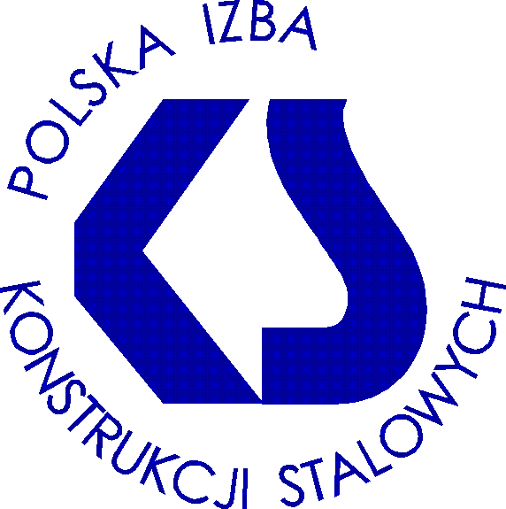

POLSKA IZBA KONSTRUKCJI STALOWYCH
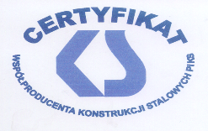
CERTYFIKAT  WSPÓŁPRODUCENTA KONSTRUKCJI STALOWYCH | CERTYFIKAT  PRODUCENTA KONSTRUKCJI STALOWYCH
KOMUNIKAT Nr 1/2022

Certyfikat Producenta Konstrukcji Stalowych został ustanowiony przez Radę Izby 23 października 2002 r.
W 2021 r. żadna z Firm Członkowskich PIKS nie otrzymała po raz pierwszy ani nie odnowiła Certyfikatu Producenta Konstrukcji Stalowych.

Certyfikat Współproducenta Konstrukcji Stalowych został ustanowiony przez Radę Izby 5 kwietnia 2004 r.
W 2021 r. dwie Firmy Członkowskie PIKS otrzymały Certyfikat Współproducenta Konstrukcji Stalowych:

- JOTUN POLSKA sp. o.o. – w zakresie: antykorozyjnych farb do konstrukcji stalowych
- SIKA POLAND sp. z o.o. – w zakresie: powłoki ochronne do powierzchni stalowych oraz kleje do konstrukcji stalowych

Firma JOTUN POLSKA sp. z o.o. uzyskała Certyfikat po raz pierwszy w II Edycji w 2005 r., a następnie przedłużenia Certyfikatów w V Edycji w 2009 r., VII Edycji w 2012 r., IX Edycji w 2015 r., XI Edycji w 2018 r.
i w XIV Edycji w 2021 r.

Firma SIKA POLAND sp. z o.o. uzyskała Certyfikat po raz pierwszy w IX Edycji w 2015 r. a następnie przedłużenia Certyfikatów w XI Edycji w 2018 r. i w XIV Edycji w 2021 r.

Zgodnie z długoletnią tradycją, Certyfikaty były przyznawane podczas uroczystej gali będącej częścią październikowego Kongresu PIKS. Trzeba zaznaczyć, że ze względu na sytuację pandemiczną i w trosce o zdrowie oraz bezpieczeństwo uczestników, Kongres zaplanowany na rok 2020 musiał zostać odwołany. Z związku z tym, Certyfikaty, po uprzednio przeprowadzonej procedurze certyfikacyjnej oraz posiedzeniu Kapituły, zostały przyznane
w 2020 r. wyjątkowo w trybie zaocznym. Certyfikaty te zostały wręczone podczas uroczystej Gali odbywającej się w czasie Kongresu w 2021 r. Z tego powodu, w pierwszej kolejności na scenę zostali zaproszenie przedstawiciele firm, które Certyfikat Producenta Konstrukcji Stalowych otrzymały w 2020 r.:

- ZEKON Sp. z o.o. – w pełnym wymiarze
- MOSTOSTAL PŁOCK S.A. – w pełnym wymiarze
- EXBUD KONSTRUKCJE Sp. z o.o. – w pełnym wymiarze

Certyfikat Współproducenta Konstrukcji Stalowych w 2020 r. otrzymała firma:

- ASMET Sp. z o.o. Sp.k. – w zakresie: elementów złącznych i akcesoriów do konstrukcji stalowych

Uzyskane Certyfikaty Współproducenta Konstrukcji Stalowych ważne są do 2 września 2024 r., z możliwością przedłużenia na kolejne trzy lata. Sprawozdanie z wręczenia Certyfikatów zostało zamieszczone na stronie internetowej Izby – www.piks.com.pl oraz w grudniowym numerze (Nr 6) czasopisma Konstrukcje Stalowe.
W kolejnych edycjach w latach 2003 – 2021 Certyfikat Producenta Konstrukcji Stalowych uzyskało 24 członków Izby, natomiast Certyfikat Współproducenta Konstrukcji Stalowych w dwunastu kolejnych edycjach uzyskało 10 członków Izby.
W bieżącym roku upływa termin ważności (8 września 2022 r.) Certyfikatu Producenta Konstrukcji Stalowych firmom: STACO POLSKA sp. z o.o., PPUH Konstalex sp. z o.o., Mostostal Siedlce spółka z ograniczoną odpowiedzialnością sp. k., Kraty Mostostal Kraków sp. z o.o. Z kolei firmie CONSTRUSOFT sp. z o.o. upływa termin ważności Certyfikatu Współproducenta Konstrukcji Stalowych. O odnowienie Certyfikatu Producenta Konstrukcji Stalowych mogą wystąpić także Firmy, które posiadały Certyfikat w latach poprzednich, ale nie dokonały jego odnowienia w terminie: MOSTOSTAL KRAKÓW S.A., MOSTOSTAL PUŁAWY S.A. Na tej samej zasadzie Firma KERSTEN EUROPE sp. z o.o. może wystąpić o odnowienie Certyfikatu Współproducenta Konstrukcji Stalowych.
Wszyscy w/w członkowie Izby mogą wystąpić o przedłużenie ważności Certyfikatu na okres kolejnych trzech lat.
Członkowie Izby, którym Rada Izby po przeprowadzonych badaniach nadała w kolejnych edycjach Certyfikaty Producenta (osiemnaście edycji) i Współproducenta Konstrukcji Stalowych (trzynaście edycji) w szeregu wystąpień podkreślają znaczenie i prestiż jaki wynika z ich posiadania. Świadczy o tym również fakt, że większość firm posiadaczy Certyfikatu wystąpiła i uzyskała ich przedłużenia.
Uzyskany Certyfikat jest przede wszystkim potwierdzeniem wiarygodności firmy głównie w kontaktach biznesowych zarówno krajowych jak i zagranicznych i w dalszym okresie przekłada się pozytywnie na wyniki ekonomiczne.

Założenia i cele Certyfikatu:

- Certyfikat jest dokumentem branżowym nie podlegającym oficjalnym jednostkom akredytacyjnym, nie ma znamion monopolistycznych i nie jest wymagany obligatoryjnie;
- Certyfikat ma być symbolem rzetelności i służyć promowaniu dobrej jakości i solidności oraz kształtowaniu pozytywnego wizerunku producentów i współproducentów konstrukcji stalowych;
- Certyfikat ma na celu przeciwstawienie się nieuczciwej konkurencji i nieprzestrzeganiu zasad etycznych, wobec nieskuteczności prawa i braku ochrony ze strony administracji państwowej;
- Certyfikat jest czynnikiem rozwoju branży i popularyzacji stosowania konstrukcji stalowych oraz branż współuczestniczących w pełnym procesie wytwarzania konstrukcji stalowych.

Kapituła Certyfikatu:

- mgr inż. Aleksander Jonek - Przewodniczący
- dr inż. Wioleta Barcewicz - Członek
- mgr inż. Wiktor Guzek – Członek
- mgr inż. Stanisław Rytel – Członek
- Jolanta Podobas - Członek

Procedury Certyfikatu

Regulamin Certyfikatu (załącznik) szczegółowo określa cele i przedmiot Certyfikatu oraz warunki jego przyznawania, prawa i obowiązki oraz kompetencje Kapituły Certyfikatu. Certyfikat jest przyznawany lub przedłużany na okresy 3-letnie przez Kapitułę Certyfikatu na podstawie badania certyfikacyjnego. Pozostałe warunki (ogólne i indywidualne oraz koszty postępowania) będą określane przez Kapitułę w danym roku po zebraniu wstępnych zgłoszeń od członków Izby zainteresowanych inicjatywą Certyfikatu.
Sekretariat Certyfikatu prowadzi obsługę administracyjną i informacyjną, a także rejestr i weryfikację wniosków pod względem formalnym (Biuro Izby: 00-814 Warszawa, ul. Miedziana 3A lok. 11; tel. (22) 654-38-59; 654-46-57;
e-mail: piks@piks.com.pl

Zał. 1 DYREKTOR GENERALNY

Jolanta Podobas
Warszawa, styczeń 2022 r.

